Gruppe 2 |  | Das Schulwesen und die Reformation

Vorgehensweise:

- Informiert euch mit Hilfe des unten stehenden Textes über die Entstehung des allgemeinen Schulwesens und die Bedeutung, die der Haller Reformator Johannes Brenz dem Schulwesen beimisst.
- Vertieft euer Wissen ggf. mit einer Internetrecherche.
- Bereitet euch auf eine Präsentation eures Wissens vor den Mitschülern im öffentlichen Raum vor (d.h. vor der ersten Schule in Schwäbisch Hall, dem Barfüßer).
Die Präsentation könnte beinhalten: Organisation des Unterrichts, Finanzierung, Schulträgerschaft usw.
- Stellt wichtige Veränderungen zum heutigen Schulwesen zusammen.
- Überlegt euch, welche Bedeutung das Bildungswesen für den Einzelnen, die gesamte Gesellschaft und für das Zusammenleben hat.
- Setzt euch mit der These auseinander: „Die Reformation trug mit zur Entwicklung des Einzelnen, zur Gleichberechtigung und zur Demokratisierung bei“.

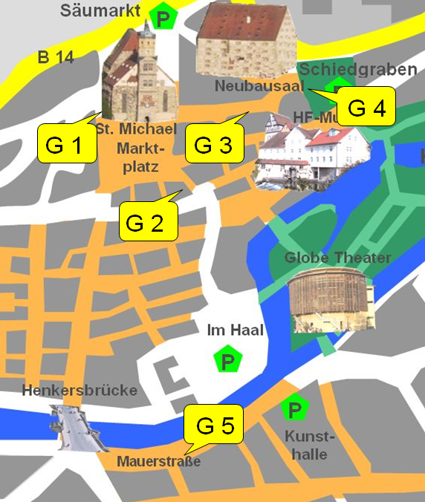
Im Mittelalter lag das Bildungsmonopol fast ausschließlich in den Händen der Kirche. Unterricht fand in den Kloster- und Domschulen statt, wo Lateinisch und Griechisch unterrichtet wurde. In den Städten gab es vereinzelt Stadtschulen oder kleine private Winkelschulen, als eine Art Familienunternehmen, in denen – gegen Bezahlung – Lesen, Schreiben und Rechnen unterrichtet wurde.
Am Ende des 15. Jahrhunderts sind in den Städten Entwicklungen erkennbar, das öffentliche Schulwesen neu zu regeln und zu vereinheitlichen und in die Verantwortung der Städtischen Magistrate, also der weltlichen Obrigkeit, zu legen. So auch in der Freien Reichsstadt Hall. Diese Entwicklung wird durch den Humanismus und die reformatorische Bewegung am Anfang des 16. Jahrhunderts verstärkt.
In Hall vertritt Johannes Brenz die Meinung, es sei Christenpflicht Schulen einzurichten, um die Jugend „in Zucht und Künsten“, zu belehren und zu erziehen.
Übersicht über die Gruppen © Ötto Windmüller
O
Die weltliche Obrigkeit, d.h. in den Freien Reichsstädten der Magistrat und in den Territorialstaaten der Fürst, habe die zentrale Aufgabe, sich um das öffentliche Schulwesen zu kümmern. Das bedeutete eine Erweiterung des gesellschaftlichen Einflusses der weltlichen Obrigkeiten.
Nach dem Reichstag von Speyer 1526 verfasste Johannes Brenz für Hall ein Gutachten (1526/27) zur Neueinrichtung des Schulwesens.

Im Geiste eines christlichen Humanismus war für Brenz besonders wichtig, dass Kinder, weder aus Armut oder ihrer sozialen, bildungsfernen Herkunft, noch wegen ihres Geschlechtes von Schulbildung ausgeschlossen werden dürfen. Für ihn galt:
- „Die Jugend ist der größte Schatz einer Bürgerschaft!“
- „Geschickte und redliche Bürger müssen erzogen werden!“

Brenz machte konkrete Vorschläge zur Einrichtung einer Schule. Die erste in Schwäbisch Hall befand sich im ehemaligen Franziskanerkloster, dem heutigen Barfüßer. Interessant dabei ist, dass er nicht unterschied zwischen einer Lateinischen Schule (Unterricht in lateinischer Sprache) und einer Deutschen Schule (Unterricht auf Deutsch).
Folgende Gesichtspunkte waren für Brenz wichtig:

- Die Anstellung eines geschickten Schulmeisters und eines Kantors auf öffentliche Kosten! (Musik ist wichtig!)
- Die Aufsicht über die Lehrer liegt bei der Kirche.
- Die Unterrichtszeiten müssen mit den Eltern und der handwerklichen Ausbildung zu Hause abgestimmt werden.
- Mindestens 2 Std. Unterricht täglich. Auch an Feiertagen ist Unterricht möglich.
- Sowohl Jungen als auch Mädchen sollten unterrichtet werden.

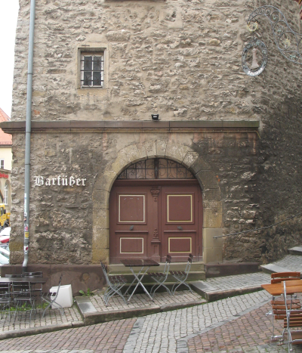
Für den Schulunterricht verfasste Brenz 1527/28 einen Katechismus für Kinder und einen für Erwachsene.
In der von Brenz konzipierten Schule wurde auch in der folgenden Zeit auf der Grundlage dieses Katechismus unterrichtet. In der Regel gab es 3 Klassen, in denen Lesen, Schreiben, Kirchengesang und etwas Rechnen unterrichtet wird.
Brenz forderte die Eltern und die Gemeindepfarrer auf, den Katechismus einzuüben.
Deutsche und Lateinische Schulen blieben getrennt.
1543 wurden vom Magistrat der Stadt Hall „5 Schuldiener“ und Helfer besoldet (für 5 Klassen). Der Lehrplan bezog sich teilweise auf Philipp Melanchthons Schulordnung von 1528 für Kursachsen.
B10 Eingang zum Barfüßer © Ötto Windmüller
O

Ab 1550 kommt es in Württemberg unter Herzog Christoph zum Aufbau eines einheitlichen Bildungswesens. Johannes Brenz hatte daran einen großen Anteil.
In der Folgezeit wurde die Schule vom Barfüßer in ein Gebäude unmittelbar bei der Kirche St. Michael verlegt. Deshalb trägt auch heute noch eines der beiden Gymnasien den Namen „Gymnasium bei St. Michael“.

Arbeitskreis Landeskunde/Landesgeschichte RP Stuttgart

